【附表3】
臺南市114年度性別平等教育~月經教學微型教案徵選實施計畫
教案簡介
編號 | 20
教案名稱 | 「經」期探索
課程說明 | ☑月經教學主題式課程  □月經教學融入式課程/融入領域：  1.課程教案設計(不超過2節課)為限。  2.其中若有援用他人研發或公布之現成教學素材(如；影片、桌遊、教材包、…等等)，運用時間不超過所有教學時間的二分之一。  3.課程教案須包含評量策略與方法，具體呈現評量基準與規準。
教學節數 | 1節課
適用年級 | □國小低年級□中年級☑高年級  □國中  其他(如：特殊學校。請說明：_______________)
摘要（以300字簡要說明教學內容）
本課程設計以五年級學生為對象，針對青春期初期的經期認識進行引導教學。考量孩子對經期議題普遍感到尷尬與陌生，透過平板與loilonote進行互動式遊戲教學，讓學生在輕鬆中自然吸收知識，打破對經期的誤解。課程中，學生一開始雖顯得不好意思，但隨著教學推進與同儕互動，情緒逐漸轉為專注與好奇，男學生也開始主動提問、參與討論。透過共同完成任務並分享協助方式，不僅強化了學生對女性生理期的理解，也培養了尊重與體諒他人的態度。課程中展現出的善意與成熟，證明了適時適性的教育能有效引導孩子面對青春期議題，是打造友善校園的重要一步。
【附表4】
臺南市114年度性別平等教育~月經教學微型教案徵選實施計畫
成果報告（主題式課程）
編號 |  |  | 20
教案名稱 |  |  | 「經」期探索
課程說明 |  |  | 性別平等教育議題主題式課程
實施時段 |  |  | 校訂課程時間：  □ 1.跨領域統整性主題/專題/議題探究  □ 2.社團活動與技藝課程  □ 3.特殊需求領域課程  ■ 4.其他類課程  部定課程時間：  □ 5.跨領域統整課程  □6.其他
教學節數 |  |  | 1 節 | 學生人數 |  | 24 位
適用年級 |  |  | □國小低年級□中年級■高年級  □國中
學生先備學習  條件要求 |  |  | 1、已經了解月經是女性進入青春期的現象。  2、已知道衛生棉是經期來臨時的生理用品。  3、能夠操作平板loilonote的功能。
設計理念  (100-200字) |  |  | 近年來，校園中孩童進入青春期的時間逐漸提早且不盡相同，而五年級正是進行相關教育的最佳時機。無論是已經開始使用生理用品，或是對經期仍感到陌生的學生，都需要師長與家長的陪伴與引導。同時，同班同學也應該了解，當女同學因經期造成心理或生理上的不適時，該如何提供適切的協助與體諒，才能共同營造出一個充滿尊重與關懷的友善環境。就讓孩子們在師長的引領下，展開一場關於「經」期的探索之旅吧！
性別平等  教育議題 | 核心素養 |  | 性E2覺知身體意象對身心的影響。  性E11培養性別間合宜表達情感的能力。
性別平等  教育議題 | 學習主題 |  | 1、學習舒緩經期的方式  2、認識生理用品的特性  3、知道如何陪伴經期來臨時的朋友
性別平等  教育議題 | 實質內涵 |  | 讓學童在進入青春期的階段，理解並體會女性在經期時可能面臨的不便，進一步思考在不同情境中，自己能提供哪些實際的協助與關懷。透過這樣的引導，培養同理心與責任感，共同營造一個充滿尊重、體諒與支持的友善學習環境。
學習目標 |  |  | 1、澄清常見月經迷思，建立正確認知。  2、學會身體照顧與紓緩小方法。  3、培養支持同學的同理心與行動力。
評量策略  （含評量基準或  評分規準說明） |  |  | 1、口語表達：能踴躍回答，並回答符合題意的正確答案  2、實作測驗：能依循規則，完成任務。
教學流程及內容設計 |  |  |  |  | 時間 |  | 教學資源 | 評量方式
一、引起動機：月經小偵探  1、遊戲方式：老師問，學生舉牌（或手勢）判斷是真、假  2、例題：  (1)月經來表示女生生病了？❌  (2)月經來不能洗頭？❌  (3)有些女生月經會肚子痛是真的？○  (4)男生了解月經也很重要？○  3、觀看影片-從「經」開始、健康喜悅(經期保健影片)  4、老師說明：糾正迷思  二、教學活動：月經任務王  1、遊戲方式：  (1)設置三個任務站，學生分組輪流挑戰。  (2)每站約8~10分鐘，老師當關主。  2、任務站：  (1)照顧配對王：配對「症狀」與「紓緩方式」  ①肚子痛 → 熱敷袋、休息  ②情緒低落 → 聽音樂、寫日記、找朋友說話  ③擔心外漏 → 攜帶備用衛生棉、穿深色衣服  (2)用品大挑戰：  ①用平板開啟網頁-女性生理用品懶人包|健康  文章-內容 │健康九九+網站，做月經用品與  用途、優缺點的配對  ②並利用快問快答讓學生分辨功能、使用時機  (3)友善行動牆：  ①運用loilonote的資料卡功能，讓每位學生寫下一個「我  可以怎麼幫助朋友」的行動貼紙。  ②每位同學輪流唸出自己所標註的方式  ③討論後將其列印輸出，貼在教室的公布欄上。  3、老師說明：解除迷思  三、綜合活動：團體回饋  1、詢問學生：「今天學到什麼？」或「你印象最深的是哪一  站？」  2、老師總結：  (1)月經每個人經歷不同，需要互相理解。  (2)有同理心的行動比安靜旁觀更重要。  (3)男孩女孩都可以成為「友善身體」的夥伴！  ~本教學活動結束~ |  |  |  |  | 8mins  7mins  8mins  7mins  5mins  5mins |  | 從「經」開始、健康喜悅(經期保健影片)  平板  女性生理用品懶人包|健康文章-內容│健康九九+網站  、平板  平板 | 口語表達  口語表達  實作測驗  實作測驗  口語表達  實作測驗  口語表達
  圖片 |  | 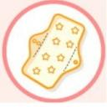 |  | 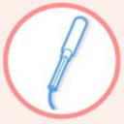 | 
  名稱 | 衛生棉 | 布衛生棉 | 衛生棉條 | 導管衛生棉條 | 月亮杯
  類型 | 體外型 | 體外型 | 體內型 | 體內型 | 體內型
  優點 | 1.使用方便  2.好購買 | 1.使用方便  2.可重複用  3.價格便宜 | 1.好購買  2.便利性  3.垃圾量少 | 1.好攜帶  2.不易髒  3.垃圾量少 | 1.環保  2.不易感染
  缺點 | 1.不易行動  2.容易弄髒  衣物  3.需常更換  4.垃圾量多 | 1.需常清洗  2.攜帶不便  3.容易弄髒  衣物 | 1.不易行動  2.攜帶性低 | 1.價格貴、  2.不適用經  血多者 | 1.需練習  2.用後需清  潔手
指導要點  及注意事  項 |  | 1、希望學生在課堂進行中，可以勇於提問，但不能嘻笑玩鬧。  2、提醒學生操作平板時要謹慎，如有疑慮可以舉手提問，或請教身旁同學。
教學心得與省思（含設計歷程與教學實踐反思、學生學習成效分析、未來教學的修正建議等）
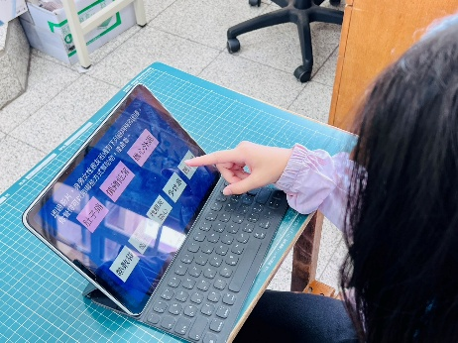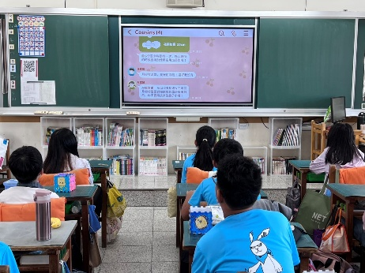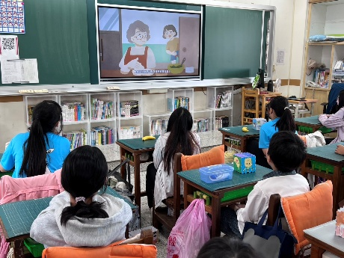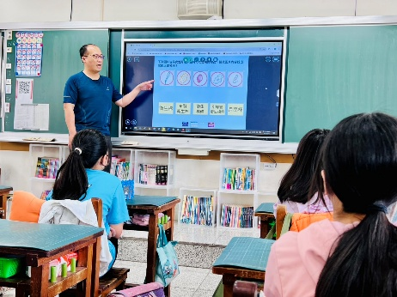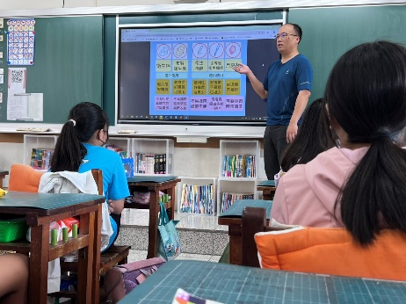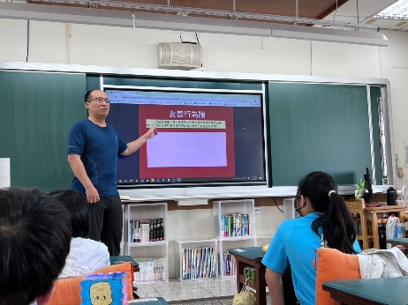
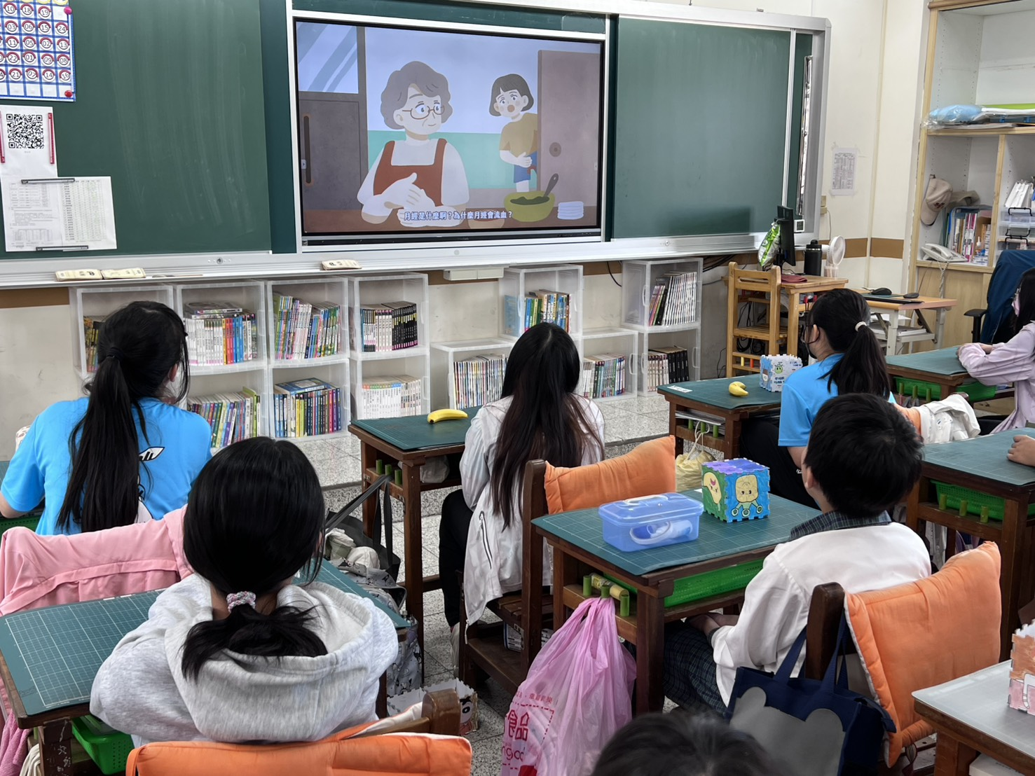

本次活動的設計起源於每學期教室中都會發放備用衛生棉，但孩子們在看到這些物品時，常露出疑惑或尷尬的表情。隨著五年級學童逐漸邁入青春期，即便在健康課中已有介紹過與生理期相關概念，但在深度與情境理解上仍顯不足。因此，我希望透過這堂課，讓學生能堂堂正正的認識女性經期來臨時的生理變化與應注意事項，並建立和善、尊重的態度。
課程開始時，班上的女生明顯感到有些不好意思，原本興致高昂的男生也變得略為害羞。然而隨著教學內容的深入，加上同儕間的互動與引導，學生逐漸卸下心理防備，開始展現出專注的神情與滿滿的好奇心。課堂中運用了平板進行即時回饋與任務操作，不僅拉近了學習的距離，也讓學生漸能接受與理解經期的相關知識。
當學生將自己寫下的協助方式同步呈現在教室大螢幕上，並輪流大聲唸出自己願意提供的幫助時，教室裡充滿了善意與體貼的氛圍，可以看出孩子們已從原本的尷尬，轉化為理解與實際的行動。
此外，透過本次使用 loilonote 平台的互動遊戲功能，也讓我深刻體會到，當孩子們全神貫注於任務進行時，原有的尷尬與羞澀感會在無形中消散。他們更在意的是答案是否正確、任務是否完成，反而能更自然地接受原本敏感的健康議題。未來在相關教學上，或許能善用這類互動工具的使用，讓孩子們以更開放與尊重的心態，學習面對成長過程中的各項變化。

